针对同学的提问，今后会将大家共同关心的问题以文档的形式公布在校园上，供大家查阅。
- 为什么-32768的补码是10000 0000 0000 0000 0000（以16位例）
答：-32768=-32767+（-1）
原码：-32767=1 111 1111 1111 1111 （符号位1 ，是负数）
补码：-32767=1 000 0000 0000 0001
补码：+) -1=1 111 1111 1111 1111
补码：-32768=1 000 0000 0000 0000（最高位丢弃）
转换成八进制为100000（有三位二进制构成一位八进制）
十六进制为8000（同理，四位二进制构成一位十六进制）
2. 为什么一个负数，在用八进制或十六进制输出时不会出现负数的
标志。
答：八进制或十六进制是按照这个数的补码连同它的符号位也作位数据一起输出的。
- P21表2-1中 \ddd, 为什么‘\12’能表示换行符’\n’.
答：找 附录B ASCII 字符集中编码012的lf表示回车。在字符集中有些是不可打印的，例如：回车，空格等。另外从附录B可以看出，ASCII编码为0 到39，是可以打印的特殊的符号。
例如：编码为24的，表示上箭头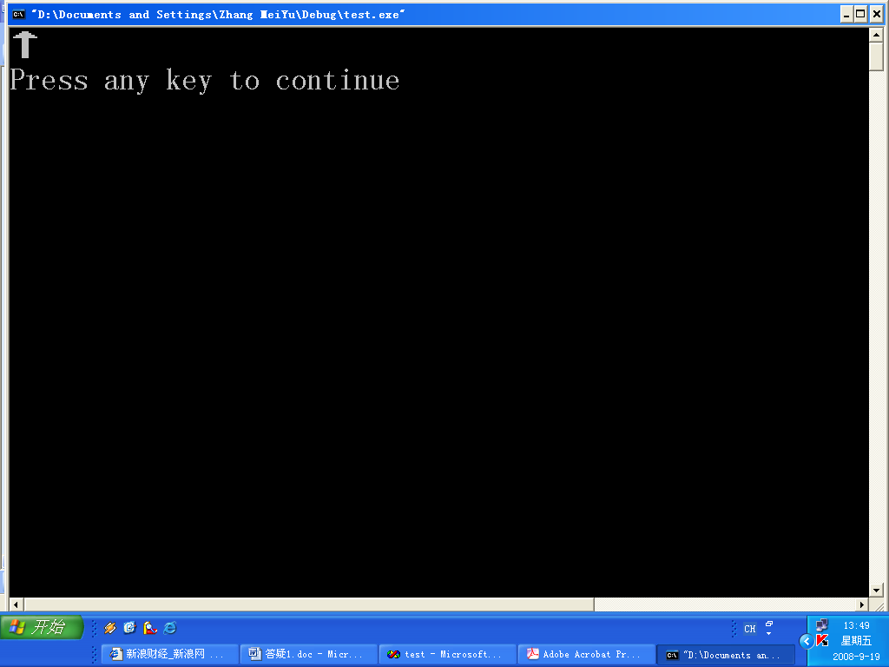 printf("%c\n", 24);
值得注意的是：对于要输出ASCII编码为0 到39所表示的特殊的符号，它的格式符是%c,而对应的数据项不是十进制数，就是转义的八进制数。printf("%c\n",’\30’);对于前面提到的编码012代表lf，不能写成printf("%c\n",’lf’); 'lf’作为单引号中，里面只能放一个字符。'\30’ ，因为30的前面有反斜杠，是转义符，表示八进制数。
4. 问:格式符%i和%d有何区别
答：在printf格式中，二者没有区别。但是在scanf中，%i则可以匹配八进制，十进制和十六进制的整数。如果输入的数有前缀0（058），那么%i把它当成八进制处理，若是0x58则%i把它当成十六进制处理，但一般建议采用%d。
5.如果用户在两个数之间加了标点符号（例如，逗号），那么scanf函数 如何处理？
答：例如:scanf(%d%d”,&a,&b);
如果用户输入：4,28
scanf函数将读取4并把它存储在变量a中，在寻找第二个数字的起始位置遇到了是逗号，因为数字不能以逗号开头，所以scanf函数立刻返回。当然，如果这些数是用逗号进行分割，则很容易解决该问题。例如：scanf(“%d,%d”,&a,&b); 正确的用户输入是：4,28
6如果程序终止时没有执行return语句会产生什么后果？
答：在main函数中的若碰上return时，就立刻从该点将某个值返回到操作系统中，若return出现在在程序的最后的}前，则可以不必有该语句，会自动停止的。但若在主函数名前面是void，则表明函数没有返回值，因此可以没有return语句，若非要写，则可写成return；
表明没有返回值，在有void时，若是在最后退出时，建议一般可以不写return；
7.问：曾见过c程序用//作为注释的开头而不是/* */,例如：
// This is a comment .
答：在标准c中是不合法的，用//作为注释的开头是c++的方式，针对一行的注释。这种写法有一些c语言编译器支持，有一些编译器不支持，为了便于程序移植的，应该尽量少用//。
8.问：为什么float 的数值范围是-3.4*10-³⁸~3.4*10³⁸
先复习下，浮点数的表示方法。
浮点数在机内用指数型式表示，分解为：数符，阶码,尾数 三部分组成。
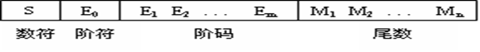
对于浮点数的表示,字长是由硬件决定,如float类型，占4个字节是32位,其中阶码8位,含一位阶符,则阶码的表示范围为-128到127,尾数为23位
其中：
S是数符，1位，表示数的正负。（31位）
M是尾数：单精度数为23位长（0~22位）
P是阶码：8位。（23~30）
尾数(23位二进制) 表示有效数字1xxxxxxxxxxxxxxxxxxxxxxx 小数点的位置用实型数据在计算机内部的存储形式可以描述为
N*10^{P}
例如：比如8.25用十进制的科学计数法表示就为:8.25*100,而120.5可以表示为:1.205*10²,而计算机只识0，1，所以在计算机存储中，首先要将上面的数更改为二进制的科学计数法表示，8.25用二进制表示可表示为1000.01,
120.5用二进制表示为：1110110.1
用二进制的科学计数法表示1000.01可以表示为1.0001 *2³,
1110110.1可以表示为1.1101101 *2⁶, 任何一个数的科学计数法表示都为1.xxxx ，尾数部分就可以表示为xxxx，由于第一位都是1，可以将小数点前面的1省略。
尾数后为0001000000000...0,不足23位后的空位置用0补够
数符 阶码 尾数
0 | 3 | 0001000000000...0
1.0001 *2³
由于阶码有8位，因此它可以表示的数值范围2⁻¹²⁸~2¹²⁷
转换为十进制数： 2¹²⁷=10^{n}
n = 127 lg2 = 127 * 0.301 = 38.227 ≈ 38
也可以这样考虑：
2¹⁰ 约等于 10³， 2¹⁰=1024
那么 2¹⁰⁰ 次方约等于 10³⁰
剩余2²⁸ 次方约等于10⁸
结果约 10³⁰⁺⁸
另外尾数有24位
转换为十进制数： 2²⁴=10^{n}
n = 24 lg2 = 24 * 0.301 = 7.3765 ≈7
同理：dobule 也是类似的计算。
M：双精度数为64位，其中：
阶码：10位（包括1位阶符）
符号位：1位
尾数：53位
阶码决定数的范围，尾数决定精度，可以根据上面的计算方法，自行计算。
由于这部分内容已超出教学大纲，同学了解一下即可。

